УТВЕРЖДАЮ
Глава поселка
Краснобродского В.В. Заречнев
__________________________________

«___»__________2010г.
ПАСПОРТ МЕМОРИАЛЬНОГО ОБЪЕКТА
по увековечиванию Победы советского народа
в Великой Отечественной войне
Фотографическое изображение (общий вид) объекта
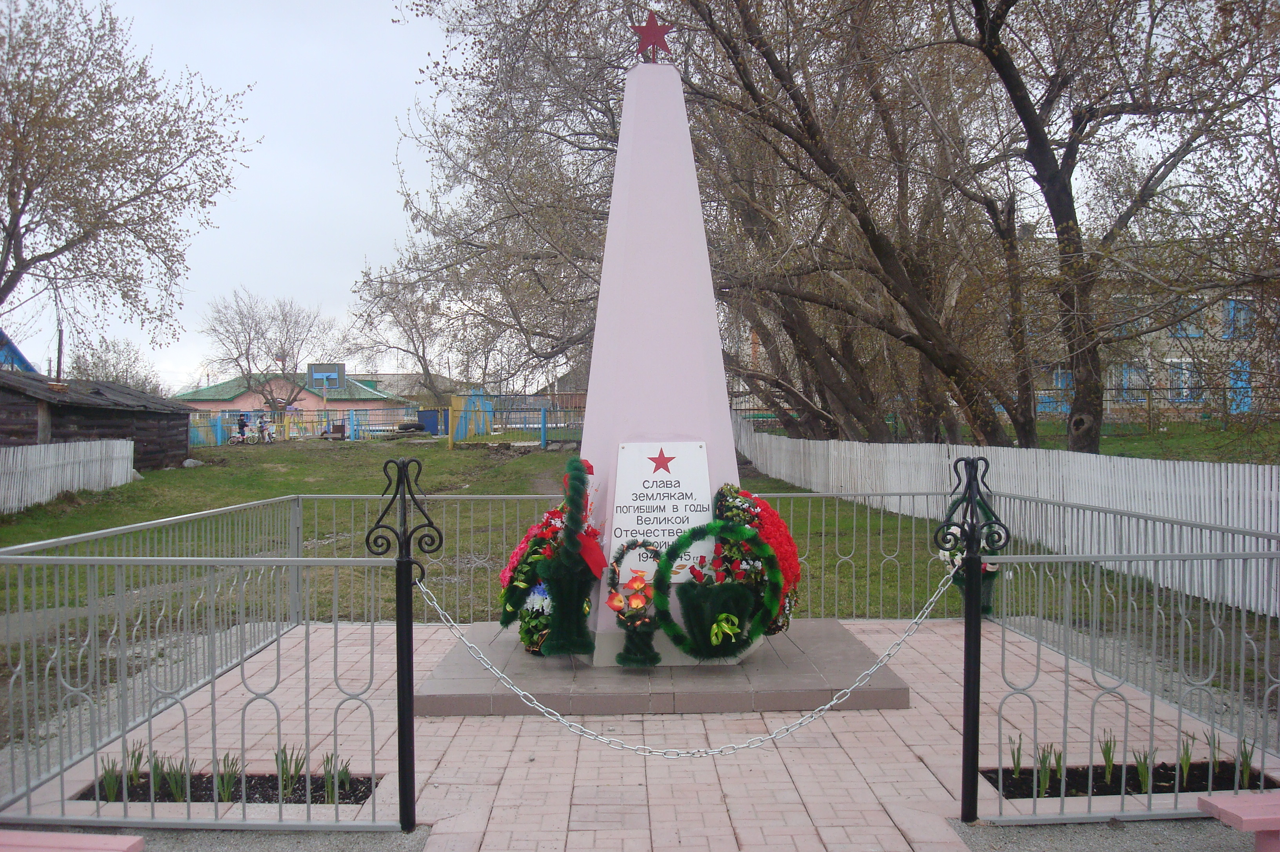

1 | 9 | . | 0 | 5 | . | 2 | 0 | 1 | 0 | г.
Дата съемки (число, месяц, год)
I. Наименование объекта
Обелиск памяти погибшим землякам

II. Время создания объекта | 1973 г.
III. Адрес (местонахождение) объекта
п. Артышта 2, ул. Ленина
IV. Вид объекта культурного наследия
Памятник (обелиск) | Ансамбль | Стела | Мемориальная доска | Воинские захоронения.  Захоронения Героев Советского Союза
+
V. Краткие исторические сведения
(сведения о событиях, людях в честь кого установлен данный объект)
Обелиск был установлен в память погибшим землякам
VI. Описание объекта культурного наследия
Обелиск установлен в центре п.Артышта. Изготовлен из кирпича, оштукатурен и выкрашен. Основание имеет прямоугольную форму. Сам обелиск имеет вид усеченного конуса. Увенчан металлической звездой. На обелиске прикреплена металлическая табличка, посвященная памяти погибшим землякам.
VII. Наименование, дата и номер решения органа государственной власти о включении объекта в единый государственный реестр объектов культурного наследия (памятников истории и культуры) народов Российской Федерации
(если такое решение принималось)
-
VIII. Сведения об организации (лице) ответственном за состояние, сохранение объекта, благоустройство территории
Муниципальное учреждение «Управление жизнеобеспечения поселка Краснобродского», распоряжение Администрации поселка Краснобродского
№ 561-р от 25.08.2008 г. «О закреплении муниципального имущества».
Примечания
Составитель паспорта
Главный специалист по учреждениям культуры |  | С.В. Явинкова
должность | Подпись | инициалы, фамилия
Уполномоченное должностное лицо органа Муниципального образования
Начальник МУ «Управление культуры и кино Администрации поселка Краснобродского» |  | Н.А. Шрайнер
должность | Подпись | инициалы, фамилия
М.П.
2 | 0 | . | 0 | 5 | . | 2 | 0 | 1 | 0 | г.
Дата оформления паспорта
(число, месяц, год)

